莆田侨中2012—2013学年下学期期中考试卷
高 二 物 理
（考试时间：90分钟；满分：100分）
一．选择题（12小题，每小题4分，共48分．每题所给出的四个选项只有一个选项正确）
1．一质点做简谐运动，则下列说法中正确的是：( )
A．若位移为负值，则速度一定为正值，加速度也一定为正值
B．质点通过平衡位置时，速度为零，加速度最大
C．质点每次通过平衡位置时，加速度不一定相同，速度也不一定相同
D．质点每次通过同一位置时，其速度不一定相同，但加速度一定相同
2．要增加单摆（摆角＜5⁰)在单位时间内的摆动次数，可采取的方法是：( )
A．增大摆球的质量 B．移到月球上 C．缩短摆长 D．减小摆动的角度
3．某一弹簧振子做简谐运动，在图的四幅图象中，正确反映加速度a与位移x的关系的是：（ ）
0
x
a
A
0
x
a
B
0
x
a
C
0
x
a
D

4．如图甲所示，一个弹簧振子在A、B间做简谐运动，是平衡位置，把向右的方向选为正方向，以某时刻作为计时零点(=0)，经过l／4周期，振子具有正方向的最大加速度，那么如图乙所示四个振动图象中正确反映振动情况的图象是:（ ）
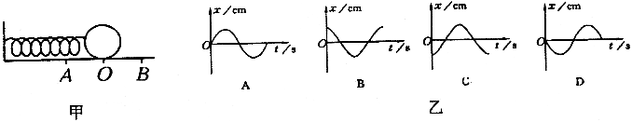
5． 关于电能输送的分析，以下说法中正确的是：（ ）
A．由公式P= 得出，输电电压越高，输电导线上的功率损失越大
B．由公式P= 得出，输电导线电阻R越大，输电导线上的功率损失越小
C．由公式P=IU得出，输电导线上电阻R的功率损失与电流成正比
D．由公式P=I²R得出，输电电流越大，输电导线上的功率损失越大
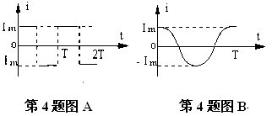
6．两个完全相同的电热器，分别通有如图A、B所示的交流电流，则它们的功率之比为：（ ）
A
B
A、1：1 B、1：2
C、2：1 D、4：1

7．在匀强磁场中放一电阻不计的平行金属导轨，导轨跟大线圈M相接，如图所示。导轨上放一根导线ab，磁感线垂直于导轨所在平面。当导线a b向右加速运动时，M所包围的小闭合线圈N产生的感应电流方向，及所具有的形变趋势是：（ ）
A．N有顺时针方向的电流，且有收缩的趋势
M
N
· · · ·
· · · ·
B
a
b
B．N有顺时针方向的电流，且有扩张的趋势
C．N有逆时针方向的电流，且有收缩的趋势
D．N有逆时针方向的电流，且有扩张的趋势
８． 一交流电压的图像如图所示，将该交流电压加在一阻值为R=22Ω的电阻两端，下列说法中正确的是：（ ）
A．该电阻消耗的功率为1100W
t/s
u/V
0.01
110
0
-110
0.02
B．该交流电压的瞬时值表达式为u=110sin100πt V
C．并联在该电阻两端的交流电压表的示数为110V
D．流过电阻的电流方向每秒改变50次
９．某理想变压器的原、副线圈按如图所示电路连接，图中电表均为理想交流电表，且R₁=R₂，电键S原来闭合。现将S断开，则电压表的示数U、
电流表的示数I、电阻R₁上的功率P₁、变压器原线
P的变化情况分别是 ：（ ）
A．U增大 B．I增大 C．P₁减小 D．P增大
10．粗细均匀的电阻丝围成的正方形线框置于有界匀强磁场中，磁场方向垂直于线框平面，其边界与正方形线框的边平行。现使线框以同样大小的速度沿四个不同方向平移出磁场，如图所示，则在移出过程中线框一边a、b两点间的电势差绝对值最大的是：（ ）
a b
v
a b
v
a b
v
a b
v

A. B. C. D.
11．如图，两条平行虚线之间存在匀强磁场，虚线间的距离为l，磁场方向垂直纸面向里，abcd是位于纸面内的梯形线圈，ad与bc间的距离也为l，t=0时刻bc边与磁场区域边界重合。现令线圈以恒定的速度v沿垂直于磁场区域边界的方向穿过磁场区域，取沿a-b-c-d-a的感应电流为正方向，则在线圈穿越磁场区域的过程中，
感应电流I随时间t变化的图线可能是下图中的：( )

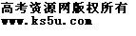

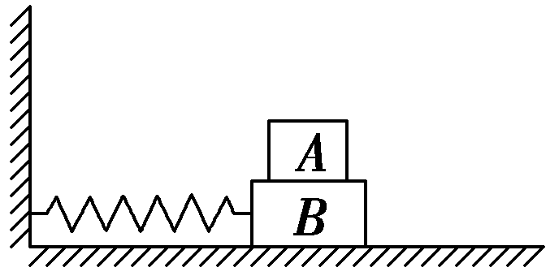
12．如图所示，物体A置于物体B上，一轻质弹簧一端固定，另一端与B相连，在弹性限度范围内，A和B一起在光滑水平面上做往复运动(不计空气阻力)，并保持相对静止．则下列说法
不正确的是：( )
A．A和B均做简谐运动
B．作用在A上的静摩擦力大小与弹簧的形变量成正比
C．B对A的静摩擦力对A做功，A对B的静摩擦力对B也做功
D．B对A的静摩擦力始终对A做正功，而A对B的静摩擦力始终对B做负功
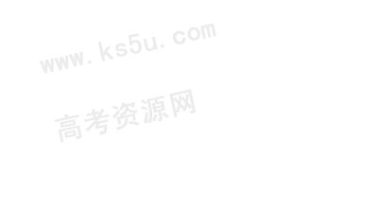
二、实验题（12分每小题6分）
13．（6分）在做“探究单摆周期与摆长的关系”的实验中，如果已知摆球直径为2.00厘米，让刻度尺的零点对准摆线的悬点，摆线竖直下垂，如左图所示，那么单摆摆长是 厘米。如果测定了50次全振动的时间如右图中秒表所示，那么秒表读数是 秒，单摆的摆动周期是 秒。
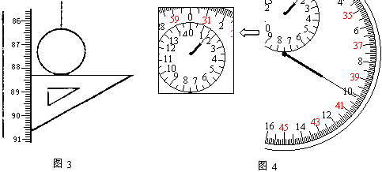

14．（6分）一位同学在做探究单摆周期与摆长关系的实验时，进行了如下步骤：
A．组合单摆：选择相应器材组成单摆，并用铁夹将绳的上端固定；
B．测摆长：用米尺量出摆线的长度；
C．测周期：将摆球拉起一个小角度，然后放开，在放手的同时按下秒表开始计时，
测量单摆50次全振动的时间，算出单摆的周期；
D．将所测得的和填入表格，分析数据得出单摆的周期和摆长的关系。
从上面操作步骤中找出两处错误的地方，写出该步骤的字母，并加以改正。
① _____ ，_______________________________________ (3分)
② ____ _，_______________________________________ (3分)
三、计算题（共40分。解答应画出受力分析图、写出必要的文字说明、方程式和重要的演算步骤，只写出最后答案的不得分，有数值计算的题目，答案必须明确写出数值和单位。）
15．（8分）一个正方形导线圈边长，共有N=100匝，其总电阻，线圈与阻值$R=\text{16}Ω$的外电阻连成闭合回路．线圈所在区域存在着匀强磁场，磁场方向垂直线圈所在平面向外，如图甲所示；磁感应强度的大小随时间变化，如图乙所示．
（1）0-4s内线圈产生的感应电动势．
（2）0-4s内，电阻R中的电流强度大小和方向。

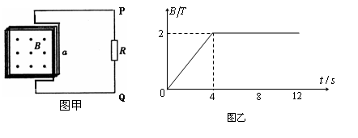

16．(10分) 发电机输出功率为100 kW，输出电压是250 V，用户需要的电压是220 V，输电线电阻为10 Ω。若输电线中因发热而损失的功率为输送功率的4%，试求：
（1）在输电线路中设置的升、降压变压器原副线圈的匝数比。
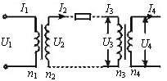
（2）用户得到的电功率是多少？

17. （8分）有人利用安装在气球载人舱内的单摆来确定气球的高度.已知该单摆载海平面处的周期为T₀ ，当气球停在某一高度时，测得该单摆得周期为T。求该气球此时离海平面得高度h。把地球看作质量均匀分布的半径为R的球体。

18． (14分)如图所示，处于匀强磁场中的两根足够长、电阻不计的平行金属导轨相距1 m，导轨平面与水平面成θ＝37°角，下端连接阻值为R的电阻．匀强磁场方向与导轨平面垂直，质量为0.2 kg，电阻不计的金属棒放在两导轨上，棒与导轨垂直并保持良好接触，它们之间的动摩擦因数为0.25。
求：(1)金属棒沿导轨由静止开始下滑时的加速度大小（假设刚下滑时的金属棒受的摩擦力等于滑动摩擦力）；
(2)当金属棒下滑速度达到稳定时，电阻R消耗的功率为8 W，求该速度的大小。(g＝10 m/s²，sin37°＝0.6，cos37°＝0.8)
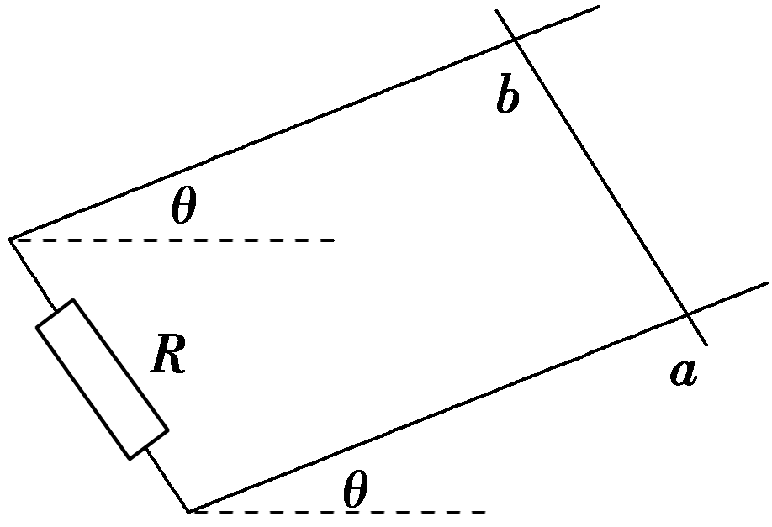

附加题（15分）
19．如图所示，足够长的光滑平行金属导轨MN、PQ竖直放置，一个磁感应强度B＝0.50T的匀强磁场垂直穿过导轨平面，导轨的上端M与P间连接阻值为R＝0.30Ω的电阻，导轨宽度L＝0.40m。电阻为r＝0.20Ω的金属棒ab紧贴在导轨上，导轨电阻不计，现使金属棒ab由静止开始下滑，通过传感器记录金属棒ab下滑的距离，其下滑距离与时间的关系如下表所示。（g=10m/s²）

时 间t（s） | 0 | 0.10 | 0.20 | 0.30 | 0.40 | 0.50 | 0.60 | 0.70
下滑距离h（m） | 0 | 0.10 | 0.30 | 0.70 | 1.20 | 1.70 | 2.20 | 2.70
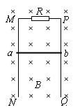
求：（1）金属棒的质量m；
（2）在前0.7s的时间内，电阻R上产生的热量Q_{R} 。

2012—2013学年下学期下学期期中考试卷
班级 高二( )班 姓名 座号
…………………… 密 …………………………封 ………………………… 装………………………… 订 ………………………… 线…………………………
高二物理答题卡
一．选择题（本题包括12小题，每小题4分，共48分。）
二．实验题（本题包括2小题，共12分）
题目 | 1 | 2 | 3 | 4 | 5 | 6 | 7 | 8 | 9 | 10 | 11 | 12
答案
13．（6分） ， ，
14.（6分） 、 ．
、 ．
三．计算题（本题包括4小题，共36分）
15．(8分)

16．(10分)

座位号：
17. （8分）

18. （14分）

2012—2013学年下学期高二物理期中试卷参考答案
一．单项选择题（本题包括12小题，每小题4分，共48分。）
题目 | 1 | 2 | 3 | 4 | 5 | 6 | 7 | 8 | 9 | 10 | 11 | 12
答案 | D | C | B | D | D | C | C | B | A | B | B | D

二、实验题（12分）
13 ． 87.30 、 100.1 、 2.0 ；
14.① B 摆长等于摆线长加小球半径
② C 计时时刻应该在小球通过平衡位置时
三、计算题（40分）
15．（8分）解：（1）根据法拉第电磁感应定律$E=\frac{nΔΦ}{Δt}=n⋅S\frac{ΔB}{Δt}$ （2分）
求出 : E = 2V （2分）
（2）根据全电路欧姆定律 $I=\frac{E}{R+r}=0\text{.}1(A)$ （2分）
根据楞次定律 由Q经电阻流到P （2分）
16．(10分) 解:输电线路的示意图如图所示，

输电线损耗功率P_{线}=100×4% kW=4 kW，又P_{线}=I₂²R_{线}
输电线电流I₂=I₃=20 A （2分）
原线圈中输入电流I₁=$\frac{P}{U_{1}}=\frac{\text{100000}}{\text{250}}$ A=400 A （2分）
所以$\frac{n_{1}}{n_{2}}=\frac{I_{2}}{I_{1}}=\frac{\text{20}}{\text{400}}=\frac{1}{\text{20}}$， （2分）
这样U₂=U₁$\frac{n_{2}}{n_{1}}$=250×20 V=5000 V
U₃=U₂-U_{线}=5000-20×10 V=4800 V，所以$\frac{n_{3}}{n_{4}}=\frac{U_{3}}{U_{4}}=\frac{\text{4800}}{\text{220}}=\frac{\text{240}}{\text{11}}$（2分）
用户得到的电功率P_{出}=100×96% kW=96 Kw （2分）
17. （8分）解：
重力加速度随高度变化而变化的关系，即：$g_{h}=\frac{\text{GM}}{(R+h)^{2}}$ （2分）
由单摆的周期公式$T=2π\sqrt{\frac{l}{g}}$ （2分）
得到在地球质量$M$摆线长度$l$一定的情况下：$T_{h}=k(R+h)$ （2分）
所以：$\frac{T_{h}}{T_{0}}=\frac{R+h}{R}=\frac{T}{T_{0}}$， 故$h=(\frac{T}{T_{0}}−1)R$ （2分）
18. (10分) 解：(1)金属棒开始下滑的初速度为零，
根据牛顿第二定律：mgsinθ－μmgcosθ＝ma ① (3分)
由①式解得：
a＝10×(0.6－0.25×0.8) m/s²＝4 m/s². ② (2分)
(2)设金属棒运动达到稳定时，速度为v，所受安培力为F，棒在沿导轨方向受力平衡
mgsinθ－μmgcosθ－F＝0 ③ (3分)
此时金属棒克服安培力做功的功率等于电路中电阻R消耗的电功率：Fv＝P④ (3分)
由③、④两式解得
v＝＝ m/s＝10 m/s.(3分)
附加题（15分）
19．解：（1）从表格中数据可知，0.3s后棒作匀速运动，速度$\text{V=}\frac{\text{Δh}}{\text{Δt}}\text{=5m/S}$（1分）
由： mg-F=0
F=BIL
$\text{m=}\frac{B^{2}L^{2}V}{(\text{R+r})g}\text{=0}\text{.}\text{04Kg}$
E=BLv 解得：
（2）棒在下滑过程中，有重力和安培力做功，克服安培力做的功等于回路的焦耳热。则：
解得：Q=0.58J
0
2
1
2
−
=
−
mv
Q
mgh

